Kom med til en festlig indsættelse af Rina Natalia Nissen søndag den 6.september kl.14.00 i Notmark kirke.

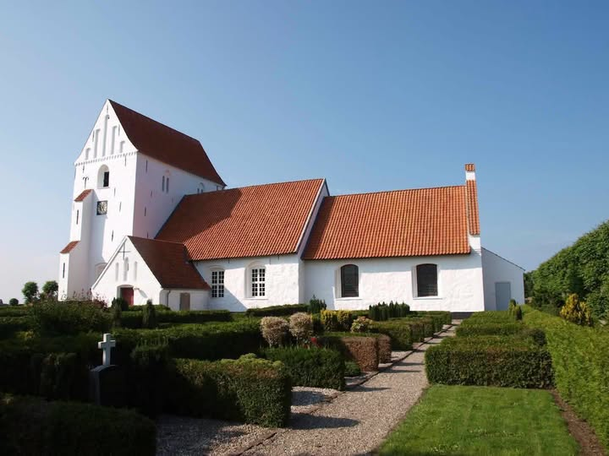

Notmark sogn har fået ny præst, og det vil vi gerne markere med en højtidelig og festlig indsættelsesgudstjeneste.
Indsættelsen af Rina Natalia Nissen foretages af provst Poul Geil.
Efter gudstjenesten inviteres alle til kaffebord i sognehuset.
Alle er velkommen til at deltage i markeringen af denne særlige dag.
Tilmelding til Mary senest d.4.september tlf.24650161

Notmark Menighedsråd

